**Приложение Д. Руководство пользователя**

АНОТАЦИЯ

В данном программном документе приведено руководство пользователя на разработку платформы бронирования и аренды жилых услуг.

В данном программном документе, в разделе «Назначение программы» указано функциональное назначения программы, краткую характеристику области применения программы.

В разделе «Условия выполнения программы» указывают технические и программные средства нужные для работы программы.

Раздел «Выполнение программы» содержит следующие подразделы:

* Действия для запуска программы;
* Выполнение программы с описанием функций;

В разделе «Сообщение пользователю» указаны: сообщения, которые может получить пользователь при работе с программой.

# НАЗНАЧЕНИЕ ПРОГРАММЫ.

Назначение программы платформы бронирования и аренды жилых услуг заключается в автоматизации управления и контроля всеми аспектами бизнеса. Она предназначена для упрощения процессов учета товаров, продаж, складского учета, а также для обеспечения оперативного доступа к информации о наличии товаров, заказах и клиентах.

# УСЛОВИЯ ВЫПОЛНЕНИЯ ПРОГРАММЫ.

В таблице 1 представлены максимальные (или рекомендованные) и минимальные технические средства для использования веб-приложения.

Таблица 1 – Технические характеристики компьютера.

|  |  |  |
| --- | --- | --- |
| № | Тип оборудования | Наименование оборудования |
| 1 | 2 | . |
| Максимальные или рекомендуемые | | |
| 1 | Размер экрана: | 15,6 |
| 2 | Разрешение экрана: | 1920x1080 |
| 3 | Линейка процессора: | AMD Ryzen 5 5500U |
| 4 | Количество ядер процессора: | 6 |
| 5 | Оперативная память: | 8 ГБ |
| 6 | Общий объем всех накопителей: | 512 ГБ |
| Минимальны требования | | |
| 1 | Размер экрана: | 15,6 |
| 2 | Разрешение экрана: | 1920x1080 |
| 3 | Линейка процессора: | Intel Celeron 1.1 ГГц |
| 4 | Количество ядер процессора: | 2 |
| 5 | Оперативная память: | 4 ГБ |
| 6 | Общий объем всех накопителей: | 128 ГБ |

# ВЫПОЛНЕНИЕ ПРОГРАММЫ.

* 1. Действия для запуска программы

Для запуска программы необходимо открыть сайт http://u161133.test-handyhost.ru/ в любом доступном браузере и иметь подключение к сети интернет.

Для входа в аккаунт арендодателя необходимо авторизоваться (ввести логин и пароль) под пользователем с ролью «Арендодатель».

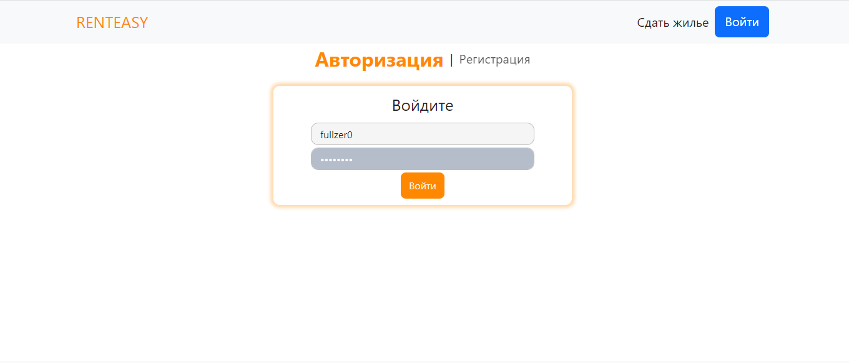

Рисунок – Авторизация

Для регистрации пользователю необходимо перейти на страницу регистрации и зарегистрироваться (ввести логин, почту, пароль, проверочный пароль и паспортные данные)

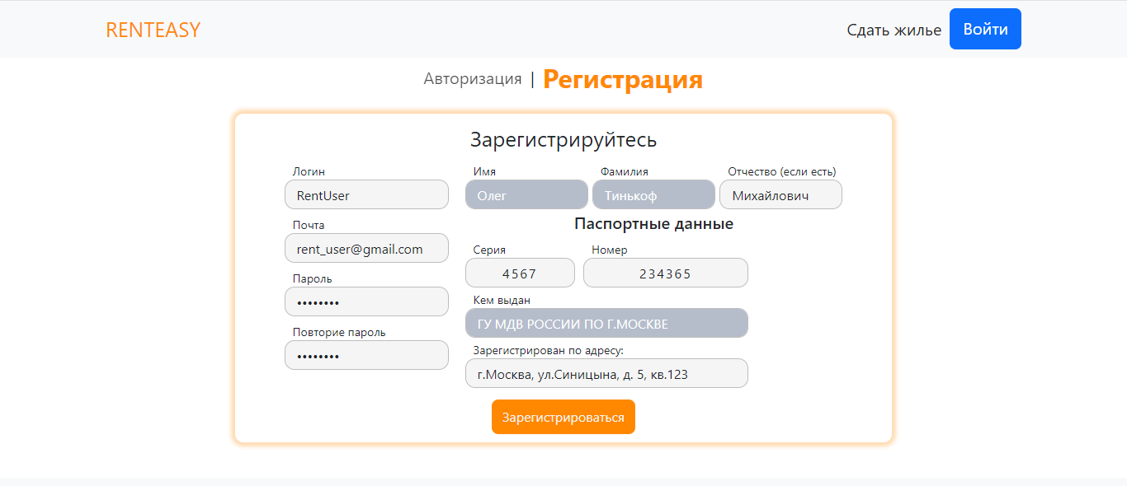

Рисунок – Регистрация

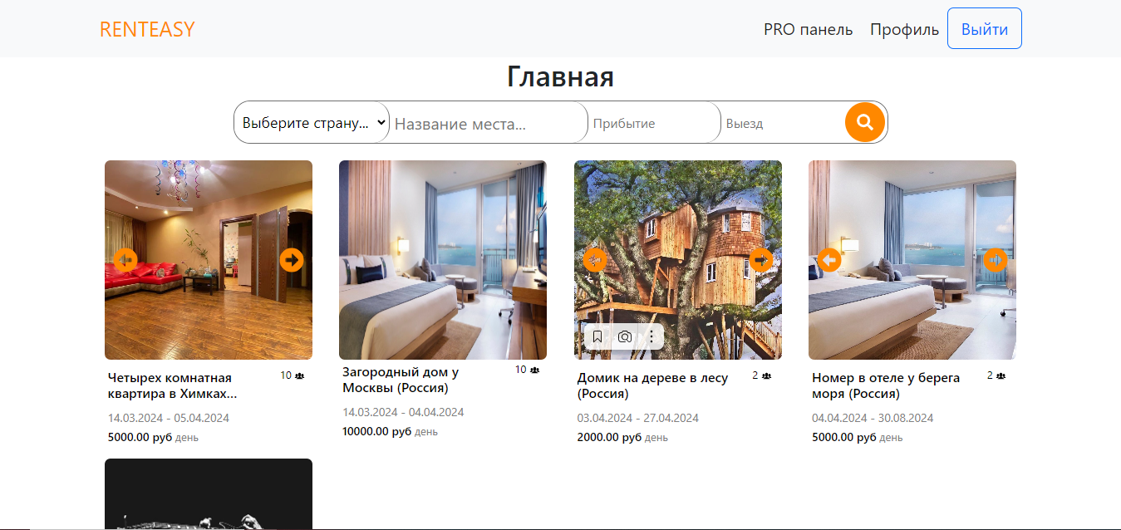

Рисунок – Главная страница.

* 1. Выполнение программы с описанием функций.
     1. Выполнение программы арендодателя

После авторизации за пользователя с ролью «Арендодатель» становится доступна кнопка «PRO панель». Нажав на нее, открывается страница арендодателя со списком собственных жилищ

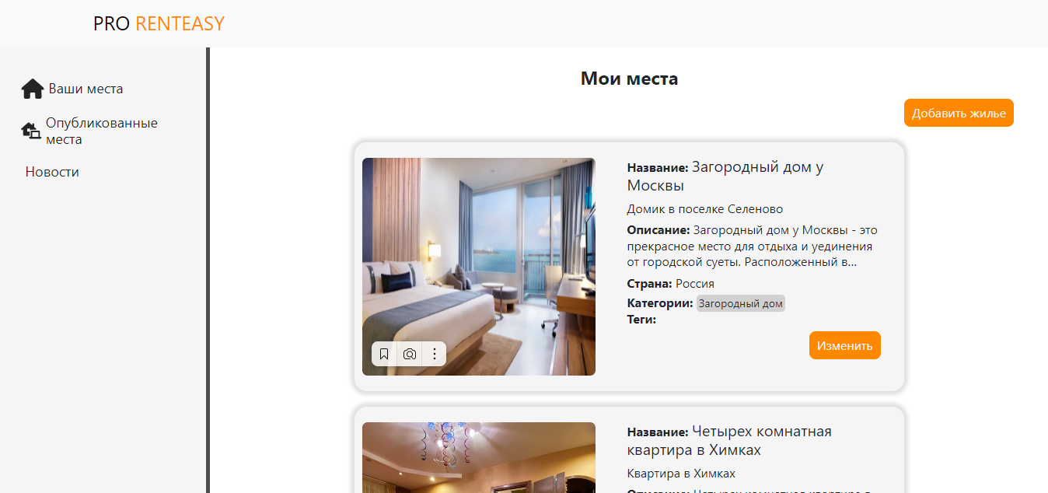

Рисунок – PRO панель.

На данной странице можно создать новое жилье, нажав на кнопку «Добавить жилье».

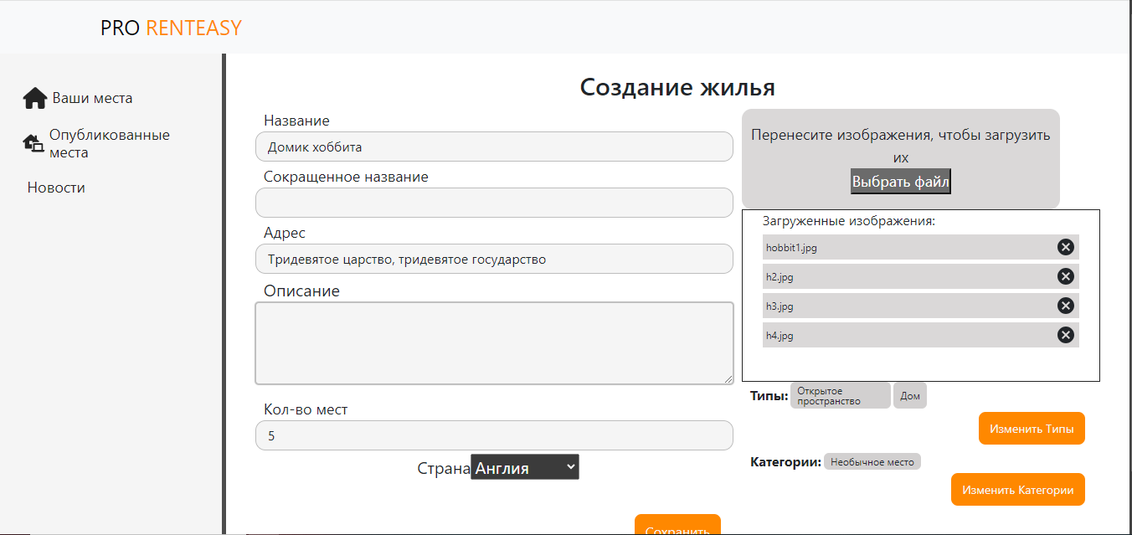

Рисунок – Страница создания жилья.

После создания жилья происходит переход на страницу этого жилья с возможностью его редактировать.

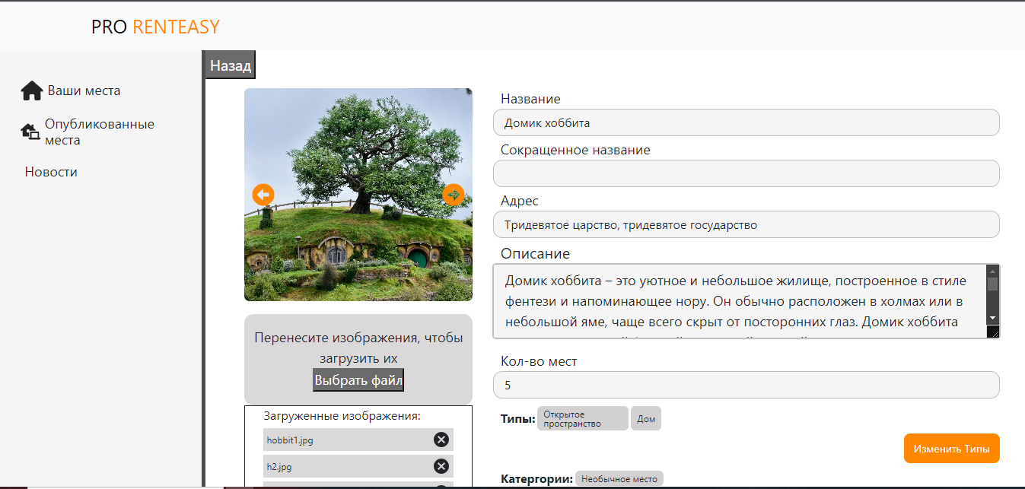

Рисунок – Страница жилья

Также на этой странице можно опубликовать жилье.

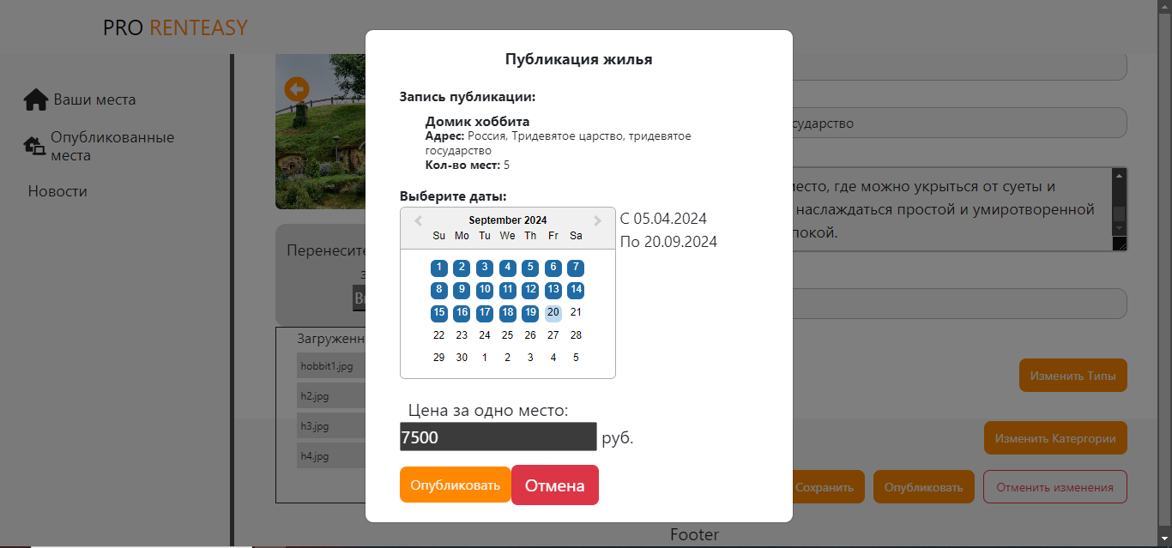

Рисунок – Публикация жилья.

Теперь в левой стороне страницы перейдем на страницу «Опубликованные места».

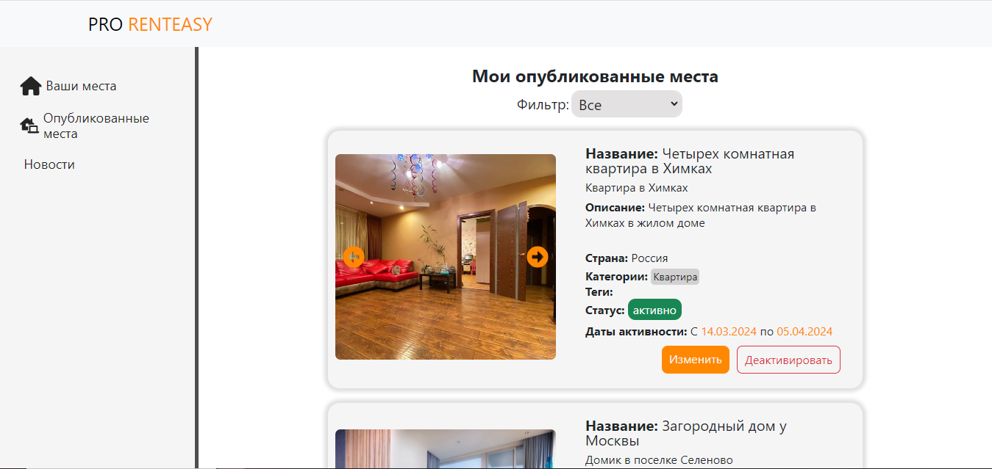

Рисунок – Страница «Опубликованные места».

На данной странице отображаются опубликованные места арендодателя с указанием их статуса и возможностью их редактировать. Перейдем на страницу редактирования опубликованного жилья, нажав на кнопку «Изменить».

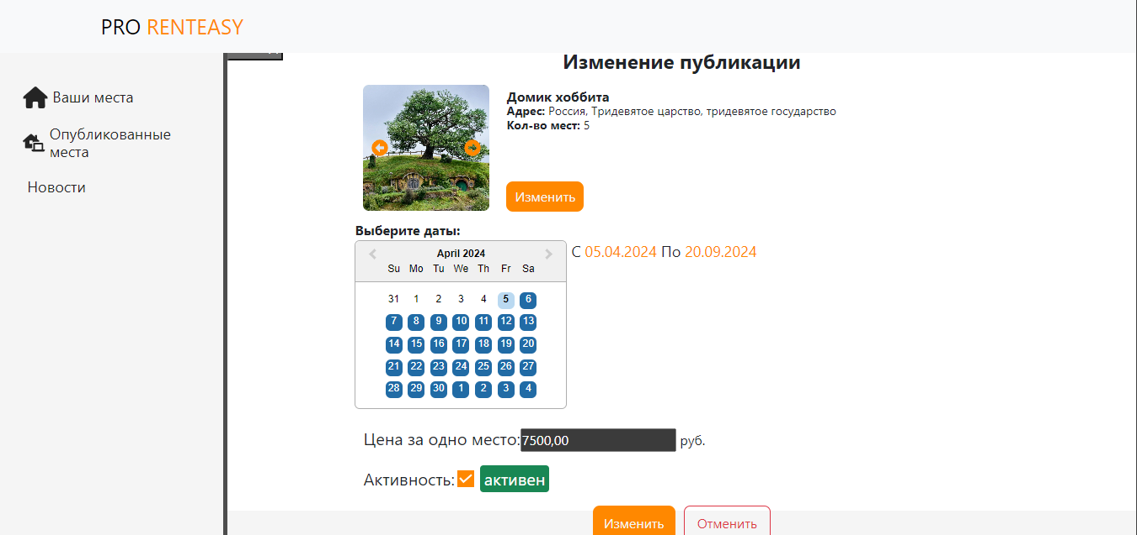

Рисунок – Страница «Изменение публикации».

* + 1. Выполнение программы пользователя.

Неавторизованный пользователь имеет доступ к главной странице и странице просмотра жилых помещений.

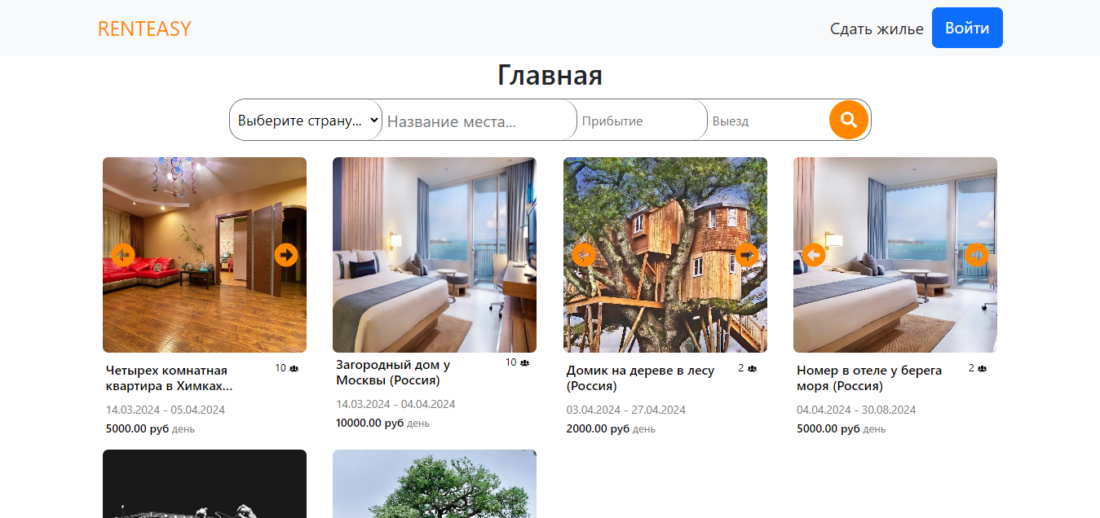

Рисунок – Главная страница неавторизованного пользователя.

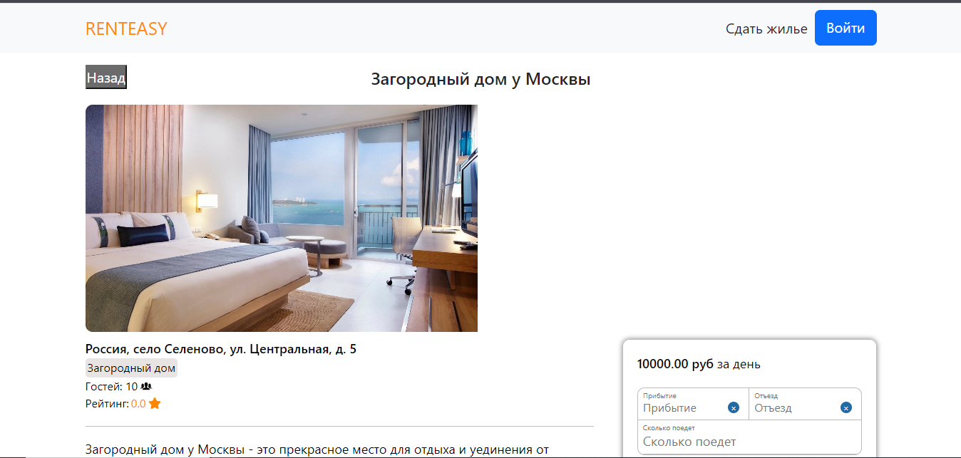

Рисунок – Страница жилья неавторизованного пользователя

После авторизации пользователя через страницу «Авторизация» (рис. 1) или после регистрации через страницу «Регистрация» пользователь получает доступ к функциям «Добавить в корзину», «Забронировать», «Изменить личные данные» и «Изменить пароль», а также доступ к страница «Корзина» и «Профиль».

Для регистрации пользователь должен указать логин, электронную почту, пароль, свое ФИО и паспортные данные.

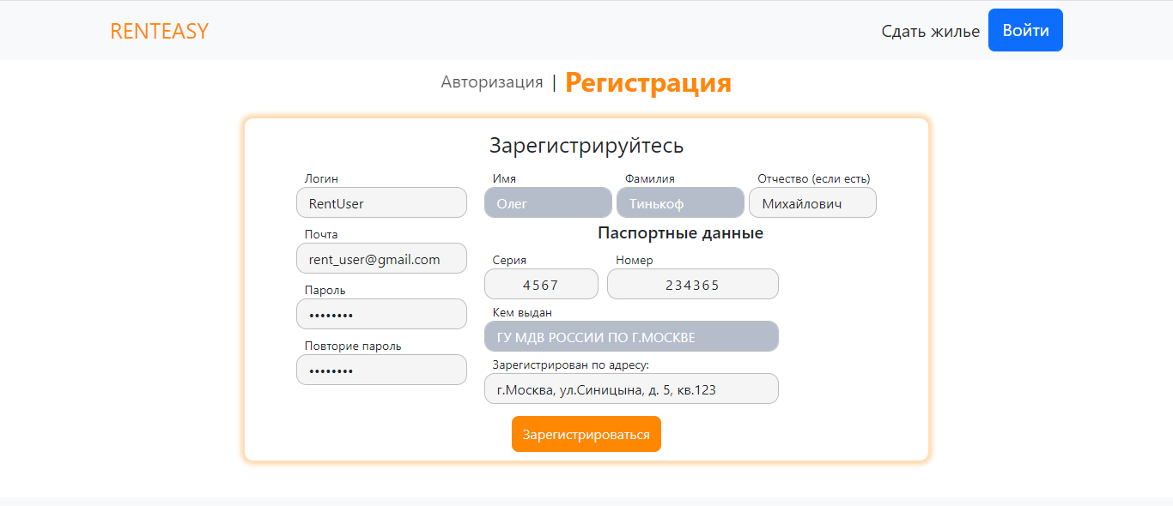

Рисунок – Страница «Регистрация».

Для бронирования жилья, необходимо перейти на страницу жилья и заполнить форму для брони

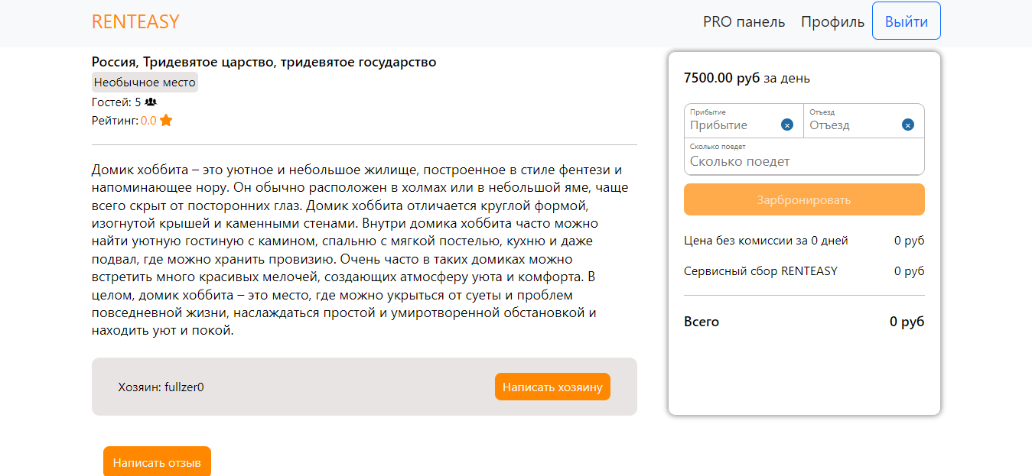

Рисунок – Форма для брони.

После того, как все поля корректно заполнены, надо нажать на кнопку «Забронировать» и произойдет бронь жилья

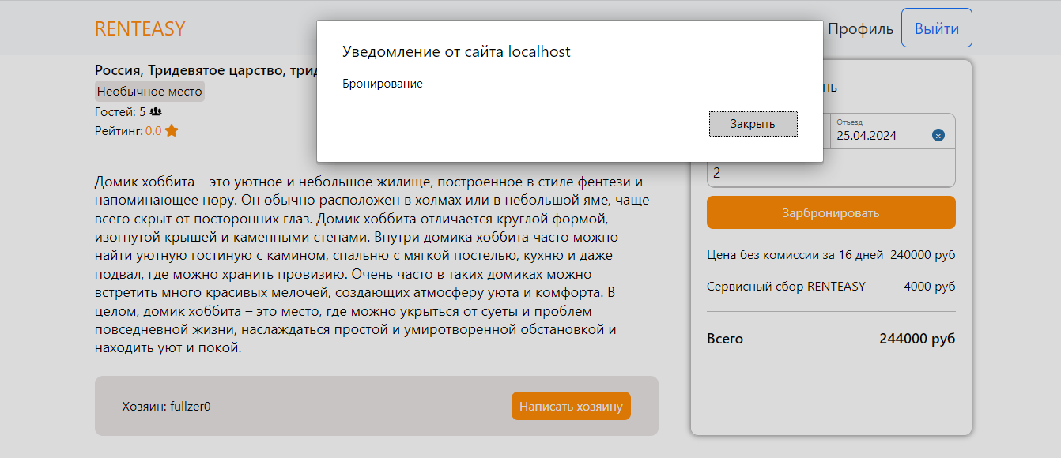

Рисунок – Бронирование жилья.

После успешной аренды жилья, пользователь может оставить свой отзыв. Для этого надо нажать на кнопку «Написать отзыв» на странице жилья.

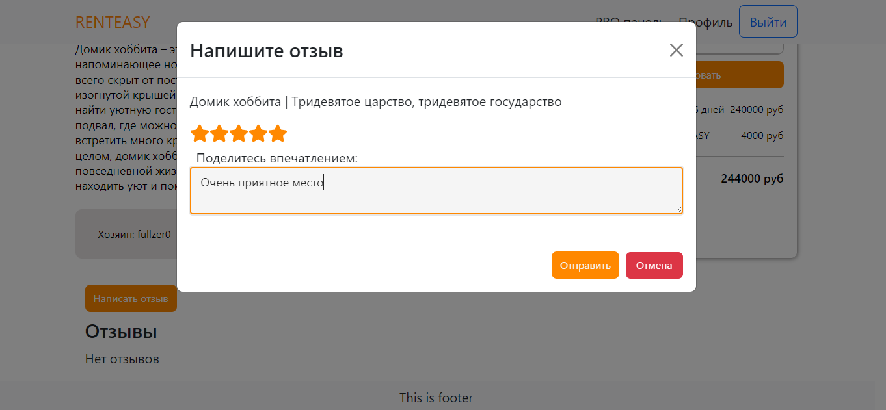

Рисунок – Отзыв

На главной странице реализован гибкий поиск жилья по названию, странам, началу отбытия и конца отбытия.

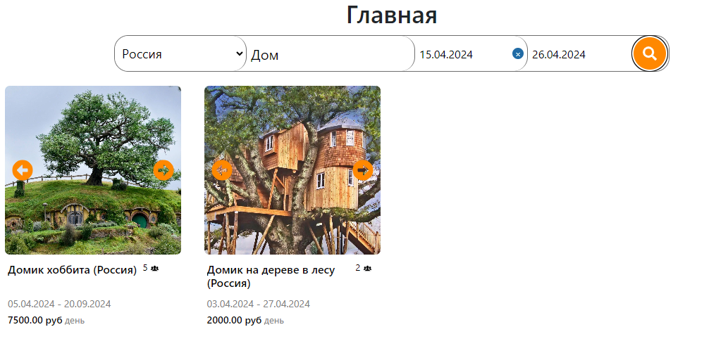

Рисунок – Поиск на главной странице

Также пользователь может зайти на страницу своего профиля. На данной странице отображаются персональные данные и арендованных жилые помещения пользователя.

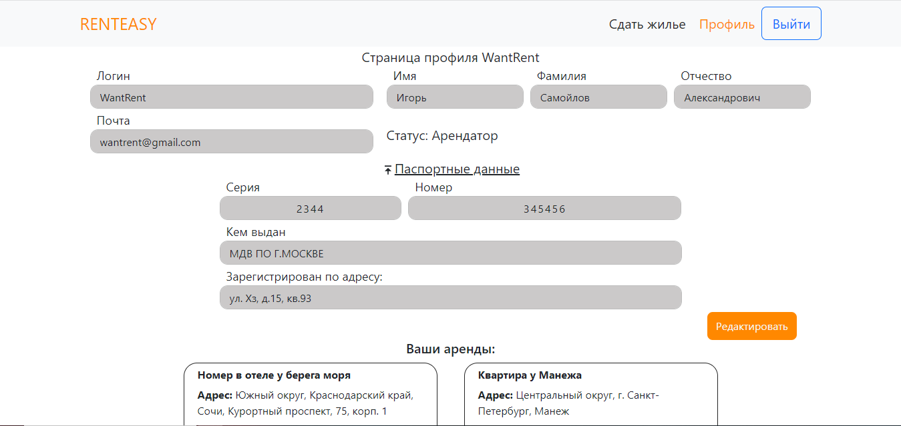

Рисунок – Страница профиля

На странице профиля пользователь может редактировать свои персональные данные. Для этого необходимо нажать на кнопку «Редактировать», затем ввести изменения данных и нажать кнопку «Изменить». Далее откроется модальное окно с подтверждением кода, который придёт на указанную почту.

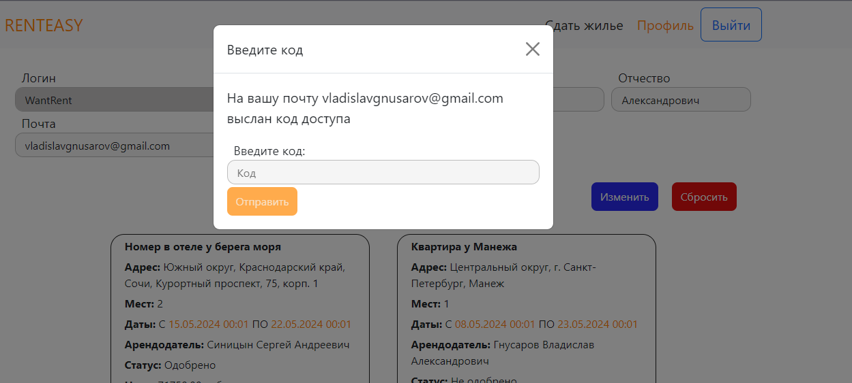

Рисунок – Ввод кода

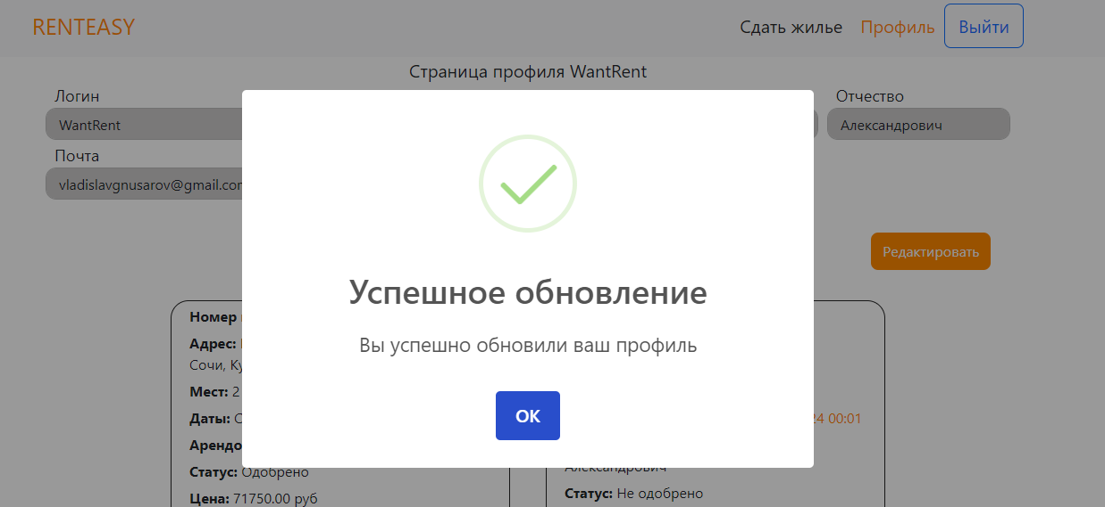

Рисунок – Успешное обновление персональных данных

* + 1. Выполнение программы модератора.

После авторизации за пользователя с ролью «Модератор» становится доступна кнопка «Модерация». Нажав на нее, открывается страница модератора.

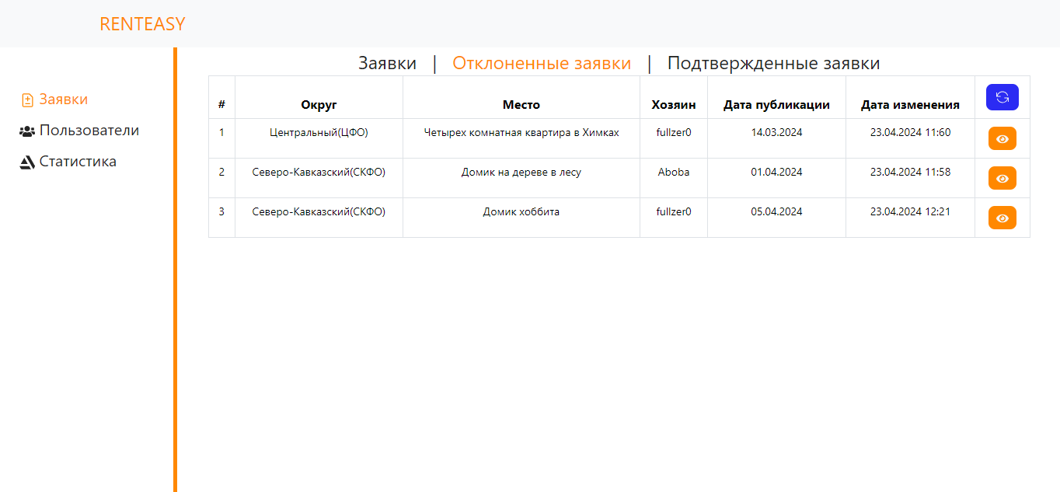

Рисунок – Страница модератора

На вкладке «Заявки» модератор может просматривать все заявки на публикацию жилья. Заявки сортируются на «Заявки» (не обработанные заявки), «Отклоненные заявки» и «Подтвержденные заявки».

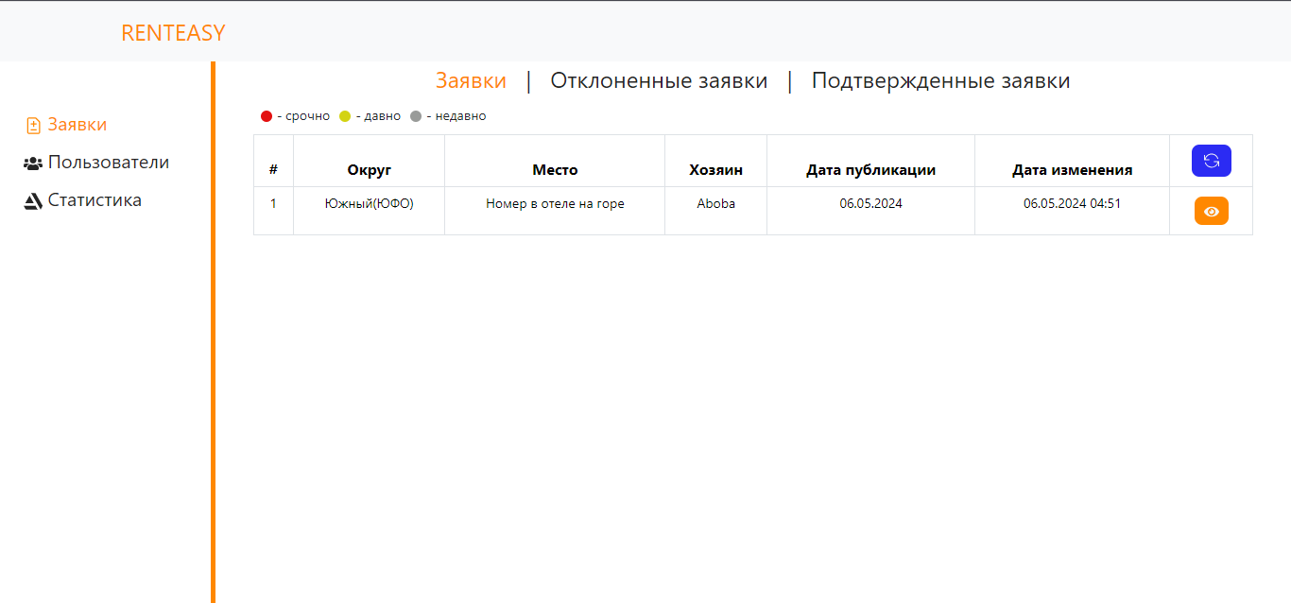

Рисунок – Страница заявок

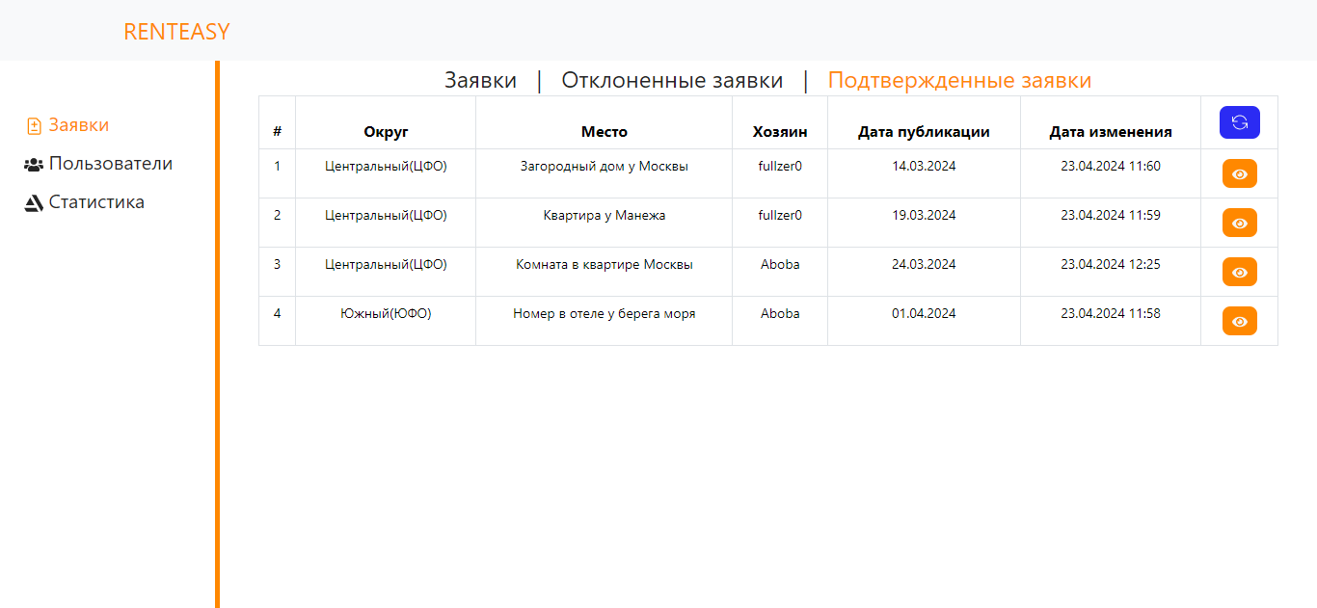

Рисунок – Страница подтвержденных заявок

Также модератор может перейти на страницу заявки, в которой указан вся информация по заявки, и отклонить заявку или ее одобрить

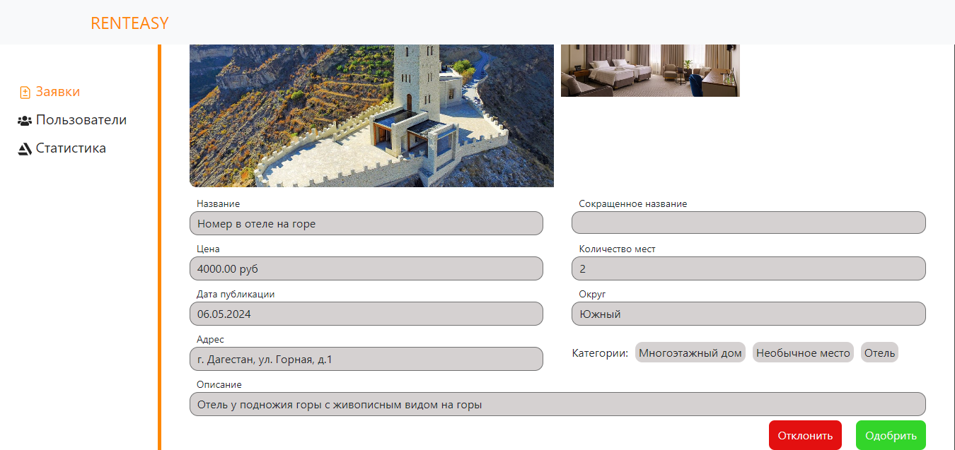

Рисунок – Страница заявки

Чтобы одобрить заявку, необходимо нажать на кнопку «Одобрить» и подтвердить операцию нажав на кнопку «Да»

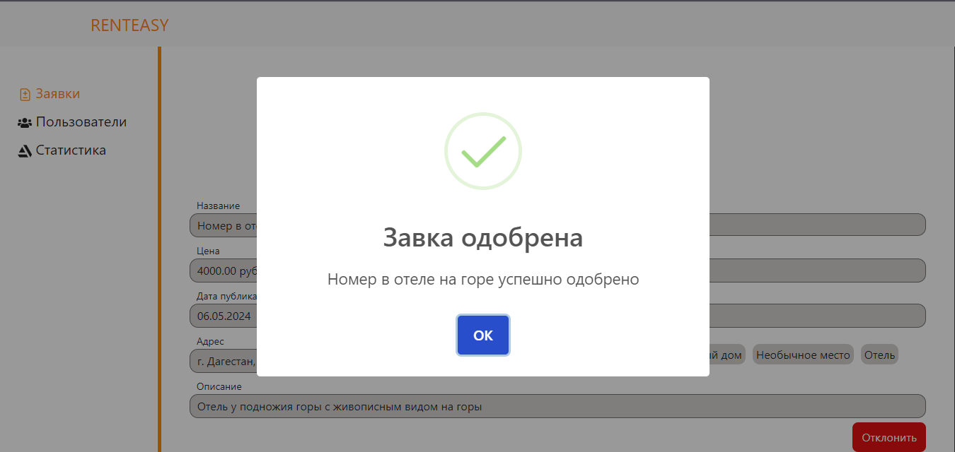

Рисунок – Одобрение заявки

Чтобы отклонить заявку необходимо нажать кнопку «Отклонить» и указать причину отклонения. Затем нажать «Сохранить»

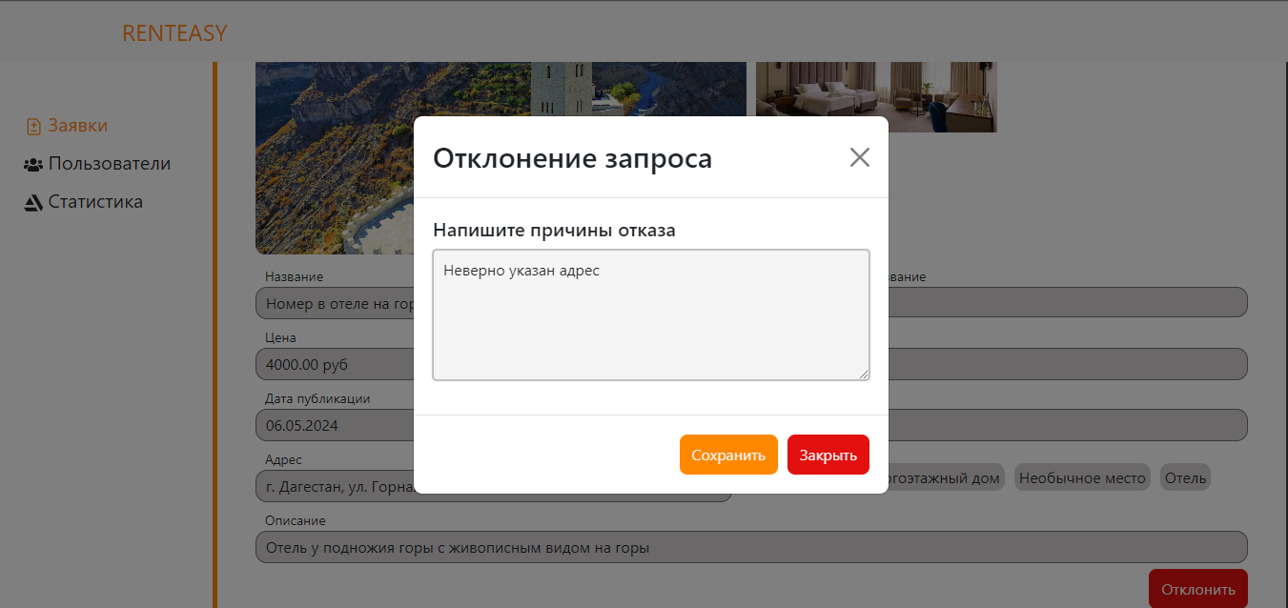

Рисунок – Отклонение заявки

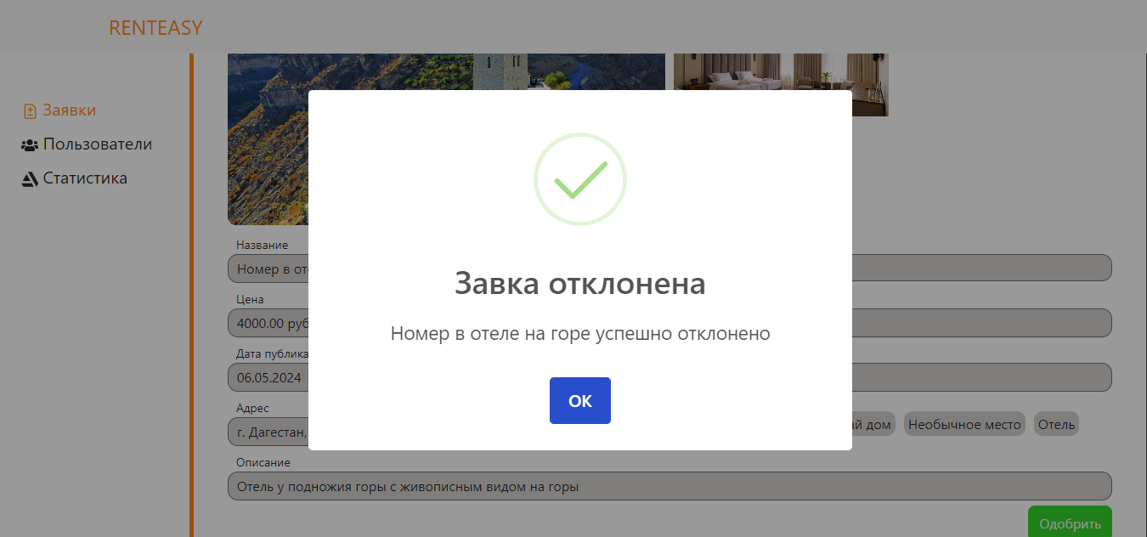

Рисунок – Отклонение заявки.

# СООБЩЕНИЯ ПОЛЬЗОВАТЕЛЮ.

В таблице 2 представлен список сообщений для арендатора. В таблице 3 представлен список сообщений для пользователя.

Таблица 2 – Сообщения администратору

|  |  |  |  |
| --- | --- | --- | --- |
| № | Текст сообщения | Содержание сообщения | Действие оператора |
| 1 | 2 | 3 | 4 |
| 1 | Это обязательное поле для заполнения | Пустое поле | Заполнить поле данными |
| 2 | Поля заполнены не верно. | Введено не верное значение, нажата кнопка, но в поле ничего не введено | Ввести в поле корректное значение |
| 3 | SQLExeption | SQLExeption | Исправить ошибку которую выдала база данных |
| 4 | Ошибка подключения к серверу.  Проверьте подключение к интернету | Ошибка подключения к удаленному серверу. | Проверить подключение к интернету или проверить наличие ошибок на стороне сервера |
|  | Невозможно удалить запись. Возможно у нее имеются связанные данные | Ошибка удаления записи из базы данных | Перейти к удалению связанных данных и затем попробовать снова. |

Таблица 3 – Сообщения пользователю

|  |  |  |  |
| --- | --- | --- | --- |
| № | Текст сообщения | Содержание сообщения | Действие оператора |
| 1 | 2 | 3 | 4 |
| 1 | Заполните поля | Пустое поле | Заполнить поле данными |
| 2 | Поля заполнены не верно. | Введено не верное значение, нажата кнопка, но в поле ничего не введено | Ввести в поле корректное значение |
| 3 | Ошибка подключения к серверу.  Проверьте подключение к интернету | Ошибка подключения к удаленному серверу. | Проверить подключение к интернету или связаться с тех. поддержкой |